需求一览表及技术规格
一、本次招标的货物是2021年度木制家具，要求投标人的投标货物必须是合格的、未曾使用过的全新产品，所采用的原料优良、质量上乘，原材料、辅料、成品均须符合相应的国家标准和行业标准的要求，美观、牢固、耐用。
所供货物必须适用于各种特定的医疗环境使用的特性和使用要求。
二、本次为单价遴选，投标人必须按“货物需求一览表”逐一报价，投标人并投标文件中逐一写明各种货物的规格型号、数量、单价和合价等。此价格必须一件起供，送达。
遴选参考数量约为一个年度总用量，遴选结束后，投标人按招标人实际需求按月按需分批次送至招标人指定的地点，并按遴选协商单价分期结算。遴选结束后形成院内询价议价会议纪要。卖方应快速响应甲方的采购和售后服务响应。甲方通知加工产品需求后，3工作日内完成尺寸测量确定型号，7工作日内完成供货，逾期供货的，往后将无法进入院内家具遴选。
三、投标文件中应详细描述：
1.制造商的生产设备、机械，生产设备、产品工艺的先进程度。
2.材料的产地、品牌及性能特点等。
3.产品的标准、质量保证措施、生产和送货方案。
4.产品的质量保证承诺。
5.售前、售后技术服务内容和服务承诺。对甲方在用木制家具产品，提供售后服务，配件供应。
6.相关报告、证书复印件，包括但不限于：企业营业执照副本和税务登记证复印件；所采用原材料的来源和渠道（需提供合同或协议）；权威第三方质量检测报告；投标人（供应商）基本情况表。质量管理体系认证证书、中国环保产品认证证书、中国环境标志产品认证证书、政采云采购平台供应商资质截屏打印件；相关医院用户业绩合同复印件。投标人按照上述顺序编制投标文件，以上所需的各种证书、证件、证明等若系复印件，须在复印件上加盖投标人单位公章。投标人需提供主要材料的样品，作为报价单附件，供医院评标。

四、货物需求一览表
序号 | 图片 | 名称 | 规格 | 材质 | 单位 | 数量 | 备注
1 | 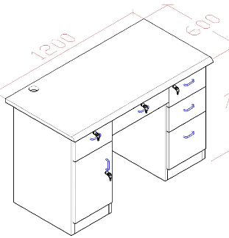 | 办公桌 | 1200*600*760 | 1、采用进口美国“富美家”（Formica）防火胶板贴面，防火、耐磨、防污、硬度高。  2、内部用材选用优质生态板，含水率低于国家标准，所有板材经防潮防虫防腐等化学处理。  3、配件：德国进口五金配件，BMB锁具，抽屉轨道采用DTC三节导轨。 | 1 | 张 | 单价不能超500元
2 | 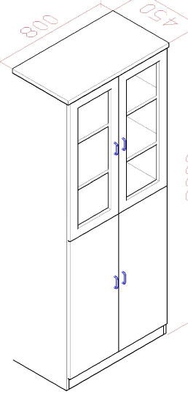 | 文件柜 | 8000*400*1800 | 1、采用进口美国“富美家”（Formica）防火胶板贴面，防火、耐磨、防污、硬度高。  2、内部用材选用优质生态板，含水率低于国家标准，所有板材经防潮防虫防腐等化学处理。  3、配件：德国进口五金配件，BMB锁具，抽屉轨道采用DTC三节导轨。 | 1 | 张
3 | 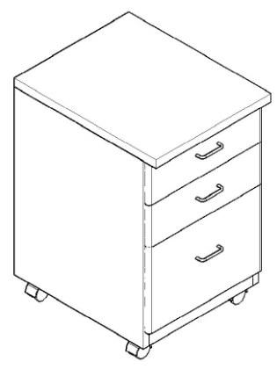 | 活动柜 | 400*450*500 | 1、采用进口美国“富美家”（Formica）防火胶板贴面，防火、耐磨、防污、硬度高。  2、内部用材选用优质生态板，含水率低于国家标准，所有板材经防潮防虫防腐等化学处理。  3、配件：德国进口五金配件，BMB锁具，抽屉轨道采用DTC三节导轨。 | 1 | 只
4 | 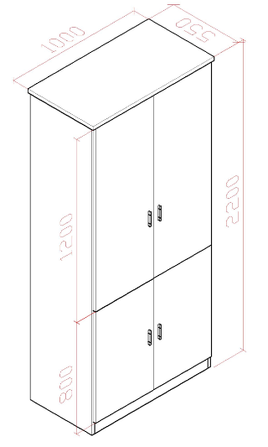 | 衣柜 | 1000*600*2000 | 1、采用进口美国“富美家”（Formica）防火胶板贴面，防火、耐磨、防污、硬度高。  2、内部用材选用优质生态板，含水率低于国家标准，所有板材经防潮防虫防腐等化学处理。  3、配件：德国进口五金配件，BMB锁具，抽屉轨道采用DTC三节导轨。 | 1 | 组
5 | 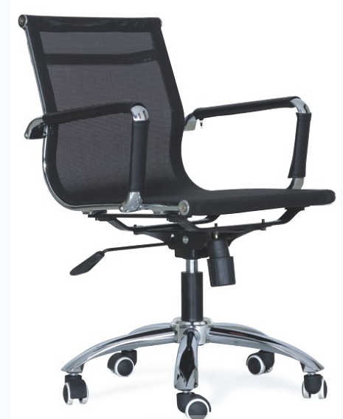 | 办公椅 | 常规 | 1、面料：采用进口透气PU网布；  2、内材：上海石化“福乐”牌高泡海绵，硬软适中回弹性好。  3、气压棒：德国SUSPA高能气压棒，五星支架。万向轮采用美国杜邦合成尼纤维树脂制成。 | 1 | 把
6 | 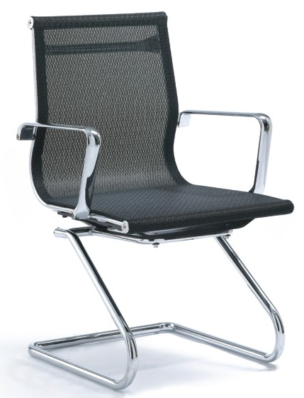 | 办公椅 | 常规 | 1、面料：采用进口透气PU网布；  2、内材：上海石化“福乐”牌高泡海绵，硬软适中回弹性好。  3、弓形电镀钢制椅架。 | 1 | 把

杭州市西溪医院木制家具报价单
序号 | 名称 | 规格 | 招标参考数量 | 投标品牌 | 投标型号 | 单价（元）
7 | 办公桌 | 1200*600*760 | 40
8 | 文件柜 | 8000*400*1800 | 10
9 | 活动柜 | 400*450*500 | 10
10 | 衣柜 | 1000*600*2000 | 10
12 | 办公椅 | 常规 | 20
13 | 办公椅 | 常规 | 20
备注 | 所报价已包括货到招标人指定的使用地点以及相关的技术服务和售后服务等。
合计 | 各各单价合计为本次投标总报价（即为商务报价比较和评审的基础）

投标人：（盖章）
法定代表人或授权代表人：（签字或盖章）
日期：

